２０２５年　３月１０日

浜松市内企業　各位

浜松商工会議所　人材支援課

県西部高校生のため職場体験「ジョブキャンプ」参加企業の募集について

　当所では、高卒就職や大学進学後の就職活動において、浜松市内企業への応募や内定に繋げることを目的に、高校生年代での職場体験を通じて、自身のキャリアを考え、市内企業の魅力を伝える事業を実施します。

若手人材の確保を希望される市内企業は、ぜひお申込みください。

記

（１）対象企業　・浜松市内に職場体験が可能な事業所を保有すること

　　　　　　　　　・原則５名程度の職場体験を２回実施できること

（２）対象学生　静岡県西部地域の高等学校に通う高校１～３年生

（３）企　業　数　３０社程度　※応募多数の場合は選考となります

（４）実施時期　夏休み期間（２０２５年７月２１日（月）～８月２２日（金）予定）

（５）企業説明会　①日時　２０２５年４月１７日（木）１４：００～１７：００

　　　　　　　　　②会場　浜松商工会議所 ４階Ｂ会議室

　　　　　　　　　　※高校生の参加を促すための魅力的な見学や体験をテーマに、セミナーとワークショップを開催します。可能な限りご出席をお願いいたします。

（６）申込締切　２０２５年４月４日（金）

　　　　　　　　　※お申込みの前に「募集要項」をご一読ください。

（７）問　合　先　浜松商工会議所 人材支援課　担当：藤田

TEL:053-452-2861 / FAX:053-459-3535 / E-mail:jinzai@hamamatsu-cci.or.jp

-----**参加回答書【FAX:459-3535 / E-mail:jinzai@hamamatsu-cci.or.jp】**-----

|  |  |  |  |
| --- | --- | --- | --- |
| **貴社名** |  | | |
| **職場体験の概要**  ※現時点の考えている  イメージで構いません。 |  | | |
| **担当者**  **（役職）** | （　　　　　　　　　　　　　） | **企業説明会**  **（4/17）** | 出席　・　欠席 |
| **連絡先E-mail** |  | **連絡先TEL** |  |
| **お申込みに関する**  **誓約事項** | 申請にあたり、次のことを誓約します。（確認して□に✔）  □暴力団、暴力団員又は暴力団員等と関係を有していないこと  □風俗営業、性風俗関連特殊営業及び接客業務受託事業を行っていないこと  □労働関係法令に重大な違反をしていないこと  （労働基準監督署から是正勧告・指導等を受けていないこと） | | |

**県西部高校生のための職場体験「ジョブキャンプ」　募集要項**

**１．職場体験ジョブキャンプの概要**

（１）目　　的

浜松市内企業が地元高校生に対して、①②を実現するために職場体験を実施することで、市内企業への就職を促し、若手人材の確保に繋げることを目的とします。

1. キャリア教育の一環として、本事業を通して高校生が企業や仕事への理解を深め、将来の自身の就業について考える機会を提供する
2. 高校生が、市内企業や産業の魅力を知るとともに、将来の就職先の候補としてもらう

（２）対象学生　静岡県西部地域の高等学校に通う高校１～３年生

（３）企 業 数　３０社程度　※応募多数の場合は選考となります

（４）実施期間　夏休み期間（２０２５年７月２１日（月）～８月２２日（金）予定）

**２．職場体験の内容について**

企業説明会（4/17）において、セミナーやワークを通じて高校生が参加したくなる体験内容を作成支援させていただきます。ご安心ください。

（１）職場体験のコンセプト

**見学　　×　　体験**

普段経験出来ない

業界・企業の仕事を体験

外からでは見ることが出来ない

業界・企業の中を見学

参加学生に対して、ワクワクするような見学や体験の提供を通じて、業界や企業の認知に繋げていく

* プログラムの内容については、体験による学びやキャリア形成に繋がり、公益性のあるものとし、営業目的となるものは対象外とする
* 参加費は原則無料としますが、原材料費は高校生の参加費として社会通念に反する額でなければ徴収可とする

（２）対象学生の設定

静岡県西部地域の高等学校に通う高校１～３年生

※対象の学科や学年、興味等について設定することは可能です。事務局までご相談ください。

（３）実施日・参加人数の設定

1. 実 施 日　夏休み期間（２０２５年７月２１日（月）～８月２２日（金）予定）のうち、

半日または１日程度で２回の職場体験を設定してください。

1. 参加人数　１回あたり５人程度を目安に、多様な体験が可能な少人数で実施をお願いします。

※実施期間や回数、人数についてご希望がある場合は、事務局までお問い合わせてください。

**３．全体のスケジュールなど**

（１）全体スケジュール

|  |  |
| --- | --- |
| 3月10日（月）～4月4日（金） | 参加企業の募集 |
| 4月17日（木） | 参加決定企業向け説明会（セミナー＆ワークショップ） |
| 4月18日（金）～5月16日（金） | 各社 体験プログラムの作成・提出 |
| 5月19日（月）～30日（金） | 各社 体験プログラムの添削・修正・校了 |
| 6月20日（金） | ジョブキャンプ公式サイト開設・プレスリリース |
| 6月20日（金）～7月18日（金） | 参加生徒の受付開始・〆切　※予定 |
| 7月21日（月）～8月22日（金） | ジョブキャンプ開催 |

（２）留意事項

* 参加企業には、生徒を募集するジョブキャンプのチラシをデータ配布しますので、社内や取引先等ＰＲにご協力をお願いいたします。
* 参加生徒向けアンケートフォームをご用意しますので、実施日に配布をお願いします。
* 本事業にかかる保険等の加入は各企業で行ってください。
* 本事業実施にあたっては、関係機関等の予算成立が前提条件になります。関係機関の予算が成立しなかった場合には、本事業の実施を見送る可能性がございます。

【事務局】浜松商工会議所　人材支援課　担当：藤田

TEL:053-452-2861 / FAX:053-459-3535 / E-mail:jinzai@hamamatsu-cci.or.jp

参考（前回開催チラシ表面）

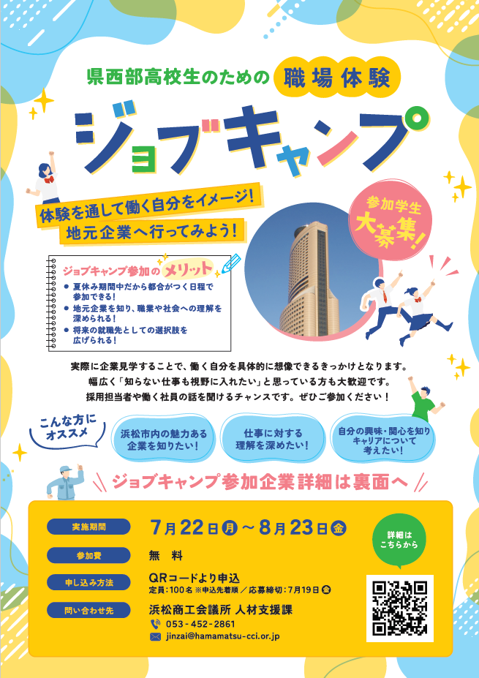

参考（前回開催チラシ裏面）

